# Teamcontract Group Project TI 2015-2016

**Klas: V1C**

**Projectgroep: C5**

**Naam: MLTJ**

**Teamleider: Tim IJntema**

**Project: Bouw en programmeer een lego auto**

#### Inleiding

Het doel van dit teamcontract is afspraken met betrekking tot de organisatie van ons team vastleggen. Ook leggen we vast wat onze individuele verwachtingen zijn van onze inzet en van het resultaat. Daarnaast worden er afspraken gemaakt over de aanwezigheid van alle teamleden in de projectweken. Verder worden er afspraken vastgelegd over het nakomen van afspraken.

Met het vastleggen en ondertekenen van deze afspraken hebben we een stevige basis voor onze samenwerking binnen ons team.

#### Verwachtingen

Het doel van het opschrijven van onze verwachtingen is dat we met ons team op één lijn willen komen. Ieder teamlid heeft een antwoord gegeven op de volgende vragen. Door alle antwoorden hier te plaatsen weten we wat de individuele verwachtingen zijn:

Teamlid 1 (Tim IJntema)

**Wat verwacht je van het resultaat?**

Ik verwacht een grotendeels autonome auto die indien nodig beïnvloed kan worden door een groepslid.

**Wat verwacht je van de samenwerking?**

Ik verwacht een redelijke samenwerking, maar wel met de gebruikelijke problemen zoals een keer iets doen wat iemand anders al heeft gedaan door af en toe slechte communicatie.

**Wat verwacht je van je rol die je aanneemt in dit project?**

Ik verwacht dat ik heel veel sturing moet gaan doen. Daarbij verwacht ik iedereen taken te moeten toewijzen om, wat ik bij het vorige punt noemde, zo min mogelijk te laten gebeuren.

**Hoe wil je de taken verdelen? Hoe zorg je ervoor dat dat eerlijk gebeurt?**

Ik ga proberen uit te vinden wat iedereen in mijn groepje kan en hoe makkelijk het gaat. Aan de hand daarvan probeer ik groepsleden die sneller en meer foutloos kunnen programmeren net iets meer werk te geven dan de groepsleden die er meer moeite mee hebben, zodat we uiteindelijk allemaal een vergelijkbare tijd bezig zijn aan het project.

**Moet iedereen op hetzelfde moment aanwezig zijn en werken?**

Nee, dit is niet nodig zo lang de groepsleden maar aanwezig zijn terwijl we bespreken wie wat gaat doen. Dat is het belangrijkste moment aangezien de leden anders niet weten van wat ze moeten doen en wat de anderen doen. Weten wat de andere groepsleden doen is erg handig als je een vraag hebt over een ander deel van de code.

**Moet het vooral gezellig zijn of zakelijk?**

Zeker weten ook gezellig anders is het voor leden zich minder makkelijk om vragen aan elkaar te stellen.

**Voor welk cijfer werk je?**  
Ik ga voor een 7.0. Dit doe ik omdat het een niet te hoog doel is en daardoor dus haalbaar, maar het is ook niet te laag zodat de inzet wel voldoende is.

Teamlid 2 (Jip)

**Wat verwacht je van het resultaat?**

Ik verwacht dat we een goed project kunnen maken. Wij zijn namelijk allemaal heel gemotiveerd en ook goed in programmeren

**Wat verwacht je van de samenwerking?**

Ik denk dat het allemaal goed gaat, maar dat er af en toe wel wat dingen gaan gebeuren die wat beter kunnen wordt gecommuniceerd.

**Wat verwacht je van je rol die je aanneemt in dit project?**

Ik denk dat ik een bepaald deel van het project ga doen waar ik me dan op kan concentreren. Daarnaast zal ik waarschijnlijk veel organisatieve dingen doen

**Hoe wil je de taken verdelen? Hoe zorg je ervoor dat dat eerlijk gebeurt?**

Door de eerst te kijken wat er allemaal gedaan moet worden, en dit dan te verdelen onder iedereen. Hierdoor kan iedereen zijn dingetje doen.

**Moet iedereen op hetzelfde moment aanwezig zijn en werken?**

Het is wel handig. Maar natuurlijk is er af en toe overmacht, en het kan ook via de pc thuis.

**Moet het vooral gezellig zijn of zakelijk?**

Het moet gezellig zijn maar er moet natuurlijk ook gewerkt worden.

**Voor welk cijfer werk je?**

Voor een voldoende. Voor een goede voldoende, maar het maakt voor het HBO voor studiepunten niet heel erg veel uit.

Teamlid 3 (Leo Jenneskens)

**Wat verwacht je van het resultaat?**

Een project dat voldoet aan de eisen en dat is samen gemaakt door alle teamleden samen.

**Wat verwacht je van de samenwerking?**

Een soepele omgang met elkaar waarbij kan worden gewerkt op eigen manier en wanneer nodig geholpen wordt door andere teamleden

**Wat verwacht je van je rol die je aanneemt in dit project?**

Het in algemeen maken van delen van het project en verder het helpen met andere onderdelen indien een onderdeel meer mankracht benodigd.

**Hoe wil je de taken verdelen? Hoe zorg je ervoor dat dat eerlijk gebeurt?**

In het begin de onderdelen te verdelen en de teamleden gewoon te laten vertellen als het te veel is of als ze al klaar zijn dat ze dan kijken wat ze vervolgens kunnen doen.

**Moet iedereen op hetzelfde moment aanwezig zijn en werken?**

Op bepaalde momenten is het noodzakelijk zoals bepaalde delen samenvoegen. Maar in het geval dat een persoon een onderdeel aan het maken is en dit concentratie vereist dan kan een teamlid er voor kiezen om dit deels thuis te doen. Zolang het werk af komt.

**Moet het vooral gezellig zijn of zakelijk?**

Het moet soepel lopen of te wel er moet serieus worden gewerkt maar tijdens het werken moet praten en wat gezelligheid wel kunnen. Zodat het niet te saai of vermoeiend wordt al er meerdere uren wordt gewerkt.

**Voor welk cijfer werk je?**

Het doel qua cijfer ligt bij mij voldoende of hoger minimaal zodat de studiepunten worden behaald. Niettemin is een hoger cijfer altijd mooier.

Teamlid 4 (Monisha Wielkens)

**Wat verwacht je van het resultaat?**

Een project dat voldoet aan de eisen en waar we allemaal tevreden over kunnen zijn

**Wat verwacht je van de samenwerking?**

Ik denk dat het over algemeen wel goed zal gaan maar dat er hier een daar wel wat communicatie problemen zullen opspelen. We moeten in ieder geval op een volwassen manier met elkaar omgaan.

**Wat verwacht je van je rol die je aanneemt in dit project?**

Taken doen die gedaan moeten worden en als het nodig en mogelijk is, anderen ondersteunen in andere taken

**Hoe wil je de taken verdelen? Hoe zorg je ervoor dat dat eerlijk gebeurt?**

Eerst kijken wie wat het liefst wil doen of denkt te kunnen doen. Als de gekozen taken gelijkwaardig qua tijd en inspanning zijn, dan kunnen starten. Zo niet, dan moet het gelijk getrokken worden.

**Moet iedereen op hetzelfde moment aanwezig zijn en werken?**

Het moet niet per se maar over het algemeen is het wel handig als iedereen er voor het grootste gedeelte is zodat we makkelijker vragen kunnen stellen of hulp kunnen vragen.

**Moet het vooral gezellig zijn of zakelijk?**

Er moet evenwicht tussen beiden zijn. Er moet natuurlijk wel gewerkt worden maar het moet niet in een strikte omgeving. Dat is ook niet fijn werken.

**Voor welk cijfer werk je?**

Het liefst ga ik voor een 7 (of hoger) maar alles boven een minimale voldoende is goed. Zolang we maar de studiepunten binnenhalen.

**Ons gezamenlijk beeld van het project**We hebben de individuele verwachtingen van de teamleden besproken en zijn met elkaar tot het volgende doel gekomen: (schrijf hier jullie doel en wat jullie als team willen bereiken)

#### Afspraken

**1. Bereikbaarheid van de projectleden:**

|  |  |  |  |  |  |
| --- | --- | --- | --- | --- | --- |
| Naam | Studentnummer | Mobiel telefoonnummer | E-mailadres | Woonplaats | Reistijd in minuten |
| Jip | 1679915 | 0622402490 | [Jip.galema@student.hu.nl](mailto:Jip.galema@student.hu.nl) | Hilversum | 40 min |
| Leo | 1679950 | 0651028694 | Leo.jenneskens@student.hu.nl | Soest | 60 min |
| Monisha | 1683203 | 0653720123 | Monisha.wielkens@student.hu.nl | Amsterdam | 60 min |
| Tim | 1682222 | 0639325610 | [Tim.ijntema@student.hu.nl](mailto:Tim.ijntema@student.hu.nl) | Tienhoven | 40 min |
|  |  |  |  |  |  |

**2. Communicatieafspraken**

Afspraken worden vastgelegd in notulen. Onderlinge communicatie vindt plaats via e-mail en eventueel telefonisch/Skype. Ieder groepslid checkt dagelijks zijn/haar e-mail. Met elkaar maken we de volgende afspraken:

**Wat zijn de werktijden per dag?**

Ongeveer 8 uur per dag

**Hoe bereik je elkaar?**

Via de Whatsapp groep of mondeling in de klas.

**Hoe worden taken verdeeld?**

Door taken toe te wijzen aan groepsleden tijdens vergaderingen

**Wat doe je als je plotseling ziek bent of er onverwacht niet kunt zijn?**

Aangeven dat je ziek bent en als je echt niet kan werken dan probeer je te regelen dat de rest van je groepsleden het werk opvangen.

**Wat doet de groep als iemand vaak te laat is (of steeds te vroeg weggaat)?**

Opbrengen in een vergadering en als het dan nog blijft gebeuren gaan we een 1 op 1 gesprek met de teamleider aan kopen wanneer hij/zij te laat blijft komen. (te laat is meer dan 15 minuten te laat, tenzij een goede reden gegeven word) Wanneer het hierna nog blijft gebeuren komen er zwaardere ingrepen zoals gesprekken met de begeleidende docent.

**Wat doe je als een teamlid regelmatig met andere dingen bezig is?**

Zo lang dat teamlid zijn afspraken verder nakomt en het werk telkens op tijd af heeft is het geen probleem, maar wanneer dit niet zo is gaan wij in gesprek.

**Wat doe je als een teamlid zijn of haar afspraken niet kan nakomen?**

Kijken wat de oorzaak is van het niet na komen van het werk en aan de hand daarvan een beslissing nemen.

**Welke ‘consequentie’ staat er op overtreding van de regels uit dit contract?**Wij gebruiken als eerste maatregel iets simpels zoals een waarschuwing. De tweede maatregel als het overtreden van de regels blijft gebeuren komt er een gesprek met de teamleider. Als er dan nog geen wijziging in gedrag is, is er een meest extreme maatregel en dat is het uit de groep zetten van het teamlid in kwestie.

**Schrijf hier de afspraken die je verder als team maak.**

Het nakomen van de programmeer regels in het README bestand op github moeten nageleefd worden.

Maximaal 1 uur aan een probleem besteden en daarna om hulp vragen.

**3. Beschikbaarheid projectleden tijdens de projectweken:**

|  |  |  |  |  |
| --- | --- | --- | --- | --- |
| **Projectweek 1** | **Teamleider**  **(Tim)** | **Teamlid**  **(Jip)** | **Teamlid**  **(Monisha)** | **Teamlid**  **(Leo)** |
| Maandagochtend |  |  |  |  |
| Maandagmiddag |  |  |  |  |
| Dinsdagochtend |  |  |  |  |
| Dinsdagmiddag |  |  |  |  |
| Woensdagochtend |  |  |  |  |
| Woensdagmiddag |  |  |  |  |
| Donderdagochtend |  | Afwezig |  |  |
| Donderdagmiddag |  | Afwezig |  |  |
| Vrijdagochtend | Afwezig | Afwezig | Afwezig | Afwezig |
| Vrijdagmiddag | Afwezig | Afwezig | Afwezig | Afwezig |
| **Projectweek 2** |  |  |  |  |
| Maandagochtend | Afwezig | Afwezig | Afwezig | Afwezig |
| Maandagmiddag | Afwezig | Afwezig | Afwezig | Afwezig |
| Dinsdagochtend |  |  |  |  |
| Dinsdagmiddag |  |  |  |  |
| Woensdagochtend |  |  |  |  |
| Woensdagmiddag |  |  |  |  |
| Donderdagochtend |  |  |  |  |
| Donderdagmiddag |  |  |  |  |
| Vrijdagochtend |  |  |  |  |
| Vrijdagmiddag |  |  |  |  |
| **Projectweek 3** |  |  |  |  |
| Maandagochtend |  |  |  |  |
| Maandagmiddag |  |  |  |  |
| Dinsdagochtend |  |  |  |  |
| Dinsdagmiddag |  |  |  |  |
| Woensdagochtend |  |  |  |  |
| Woensdagmiddag |  |  |  |  |
| Donderdagochtend |  |  |  |  |
| Donderdagmiddag |  |  |  |  |
| Vrijdagochtend |  |  |  |  |
| Vrijdagmiddag |  |  |  |  |
| Maandagochtend |  |  |  |  |

Onverwachte afwezigheden moeten gemeld worden. Het liefst ruim van te voren zodat er rekening mee gehouden kan worden met de planning, maar in geval van bijvoorbeeld ziekte moet het in ieder geval gemeld worden op de dag zelf. Natuurlijk geld dit op het moment dat het zieke teamlid op de dag van een samenwerkingsmoment ziek word. Indien ziekte eerder voorkomt bijvoorbeeld in het weekend, moet dit zo snel mogelijk gemeld worden.

**5. Projectarchief**

Hierop plaatsen wij:

* Notulen
* Agenda’s

Wijs een groepslid aan die verantwoordelijk is voor het up-to-date en compleet houden van het archief. Dit groepslid kan anderen aanspreken als het archief niet compleet is.

Leo gaat het projectarchief bijhouden.

**6. Projectrollen definiëren.**

Bedenk voor elk teamlid minstens één rol of verantwoordelijkheid. Motiveer de keuze van het teamlid voor de rol.

Projectleider: Tim

Waarom: Volgens de belbin test was ik vooral een voorzitter, onderzoeker, groepswerker, bedrijfsman en zorgdrager. Dit klopt ook wel met de rol waar ik voor gekozen heb. Aangezien ik teamleider ben is het handig dat ik een beetje en voorzitter, zorgdrager ben en goed in groepen kan werken. Ik wist dat ik redelijk sterk was in die kwaliteiten dus daarom heb ik dit als rol gekozen.

Groepswerker: Jip

Waarom: Ik ben groepswerker, omdat ik het heel belangrijk vind dat er een eenheid ontstaat in onze groep en we goed overleggen hoe alles gaat.

Groepwerker: Leo

Waarom: ik ben volgens de belbin test een persoon die hoofdzakelijk onderzoek moet doen en hierbij veel bezig is met het echte denk werk. En het is altijd fijn om te kunnen overleggen over problemen.

Bedrijfsman: Monisha

Waarom: volgens de belbin test is de bedrijfsman iemand die graag bezig is met het omzetten van besluiten naar werkzaamheden.

**7. Ondertekening**

Met de afspraken in dit teamcontract ga ik akkoord.

Handtekening voor akkoord (Tim IJntema):

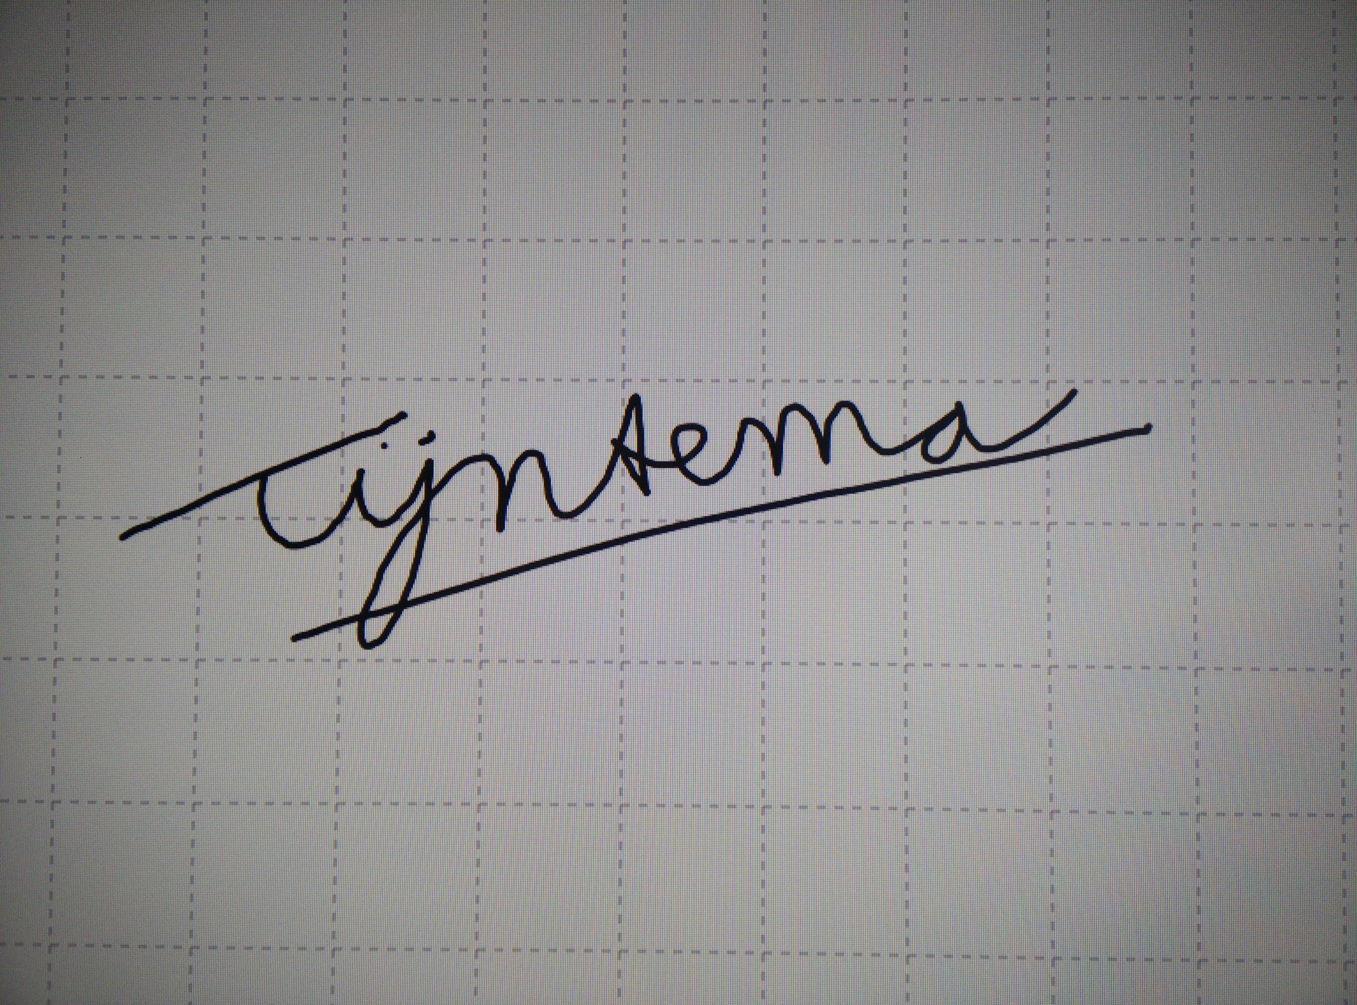

Handtekening voor akkoord (Leo Jenneskens):

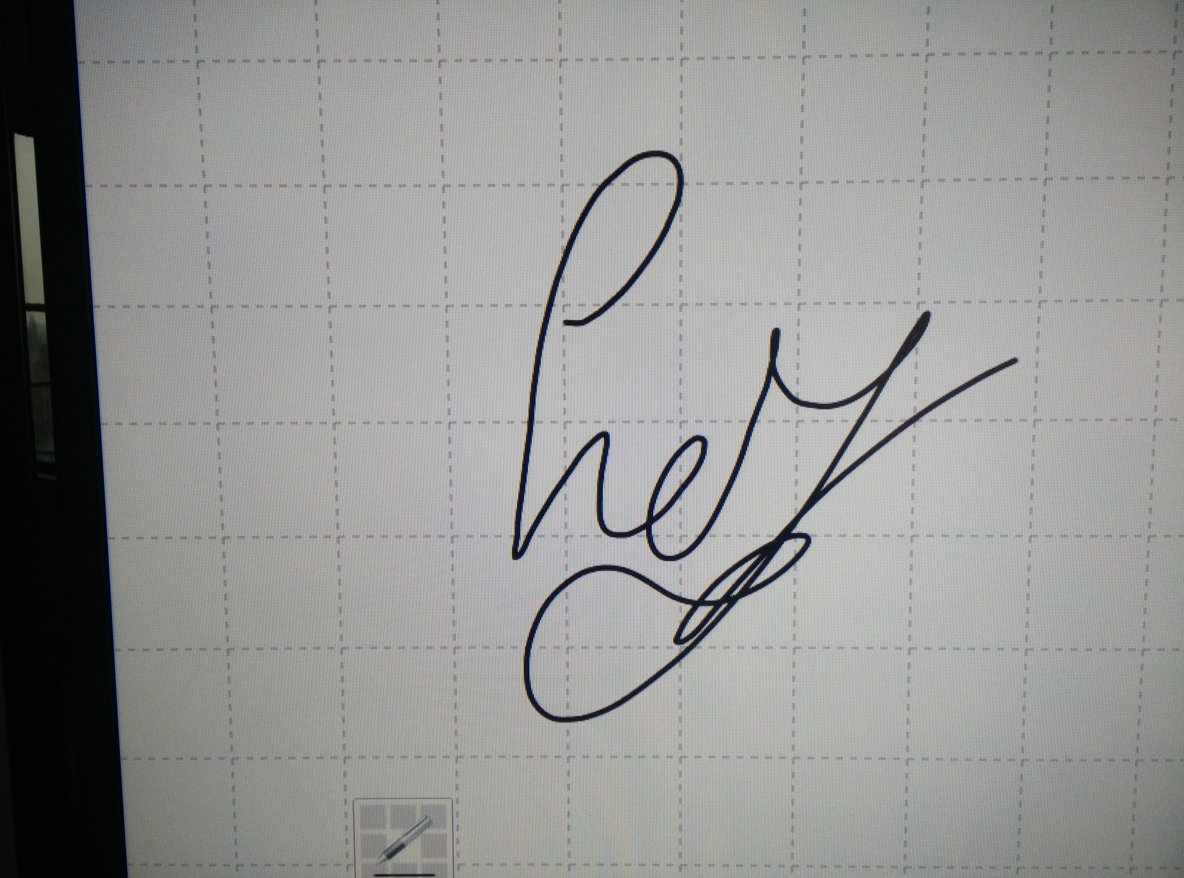

Handtekening voor akkoord (Monisha Wielkens):

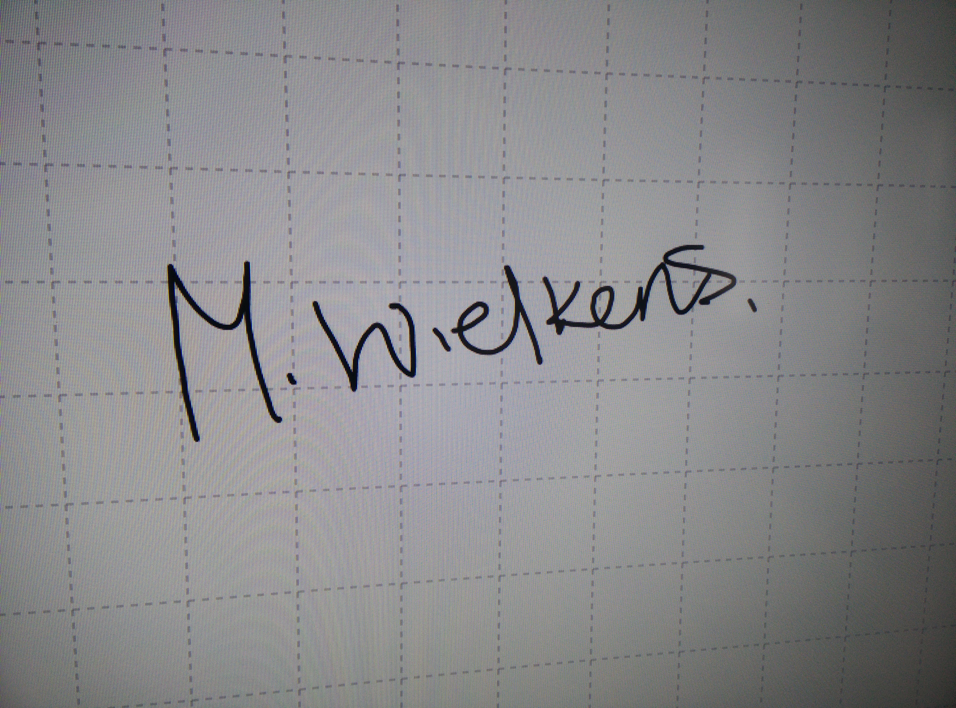

Handtekening voor akkoord (Jip Galema):

